Adopción de XBRL en Malasia: un camino a seguir para las SMP

23 DE AGOSTO DE 2021

Por Azleen Ilias, Erlane K Ghani y Zubir Azhar

Tras la adopción del Lenguaje extensible de informes comerciales (XBRL) en todo el mundo, la Comisión de Empresas de Malasia (SSM) ha tomado la iniciativa de desarrollar el Sistema de Informes Comerciales de Malasia (SAM). El SAM es un sistema de presentación de informes y presentación que está alineado con los requisitos y el formato de XBRL. Incorpora el concepto XBRL para ayudar a las empresas a preparar declaraciones anuales (AR) y estados financieros (FS). El objetivo del SAM es eliminar todo registro y manejo manual, y la transición a un proceso en línea automatizado.

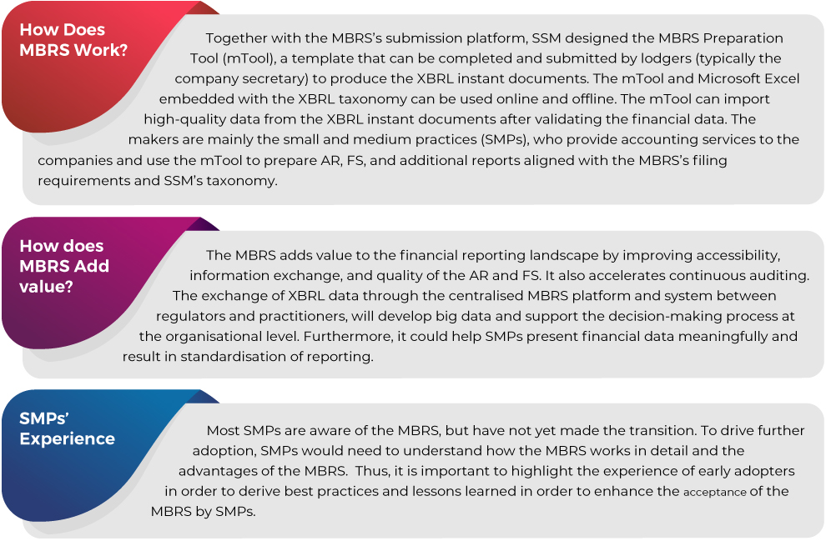

Problemas clave que enfrentan los primeros adoptantes entre las SMP:
Software y herramientas contables limitadas
En Malasia, dado que la adopción de XBRL a través del SAM ha sido solo durante dos años, las SMP tienen herramientas y software limitados. Muchos de ellos utilizan el software de secretaría corporativa. Aún no está claro cómo se puede incrustar la taxonomía XBRL en el software para garantizar la preparación sin problemas del documento instantáneo XBRL.
Solución : los SMP necesitan un software que pueda integrarse con el MBRS y generar información para producir los documentos instantáneos XBRL.
Capacidad de recursos limitada
Hay una falta de experiencia local en el XBRL. A pesar de su participación en el desarrollo de mTool y SAM, los SMP tienen preocupaciones con respecto a sus limitados conocimientos, conocimientos y experiencia en la preparación de AR y FS utilizando mTool. También les preocupa si los secretarios corporativos y los propietarios tienen el conocimiento y los conocimientos técnicos suficientes para preparar la presentación del SF. Otra preocupación es el tiempo necesario para preparar el documento instantáneo XBRL utilizando mTool.
Solución : los SMP deben desarrollar la capacidad de los recursos, por ejemplo, personal que pueda usar la mTool para ingresar datos y generar los documentos instantáneos XBRL para adoptar el SAM.
Disponibilidad de las SMP
Los SMP deben estar preparados con las habilidades, el conocimiento y las herramientas de contabilidad y el software relevantes para preparar la presentación XBRL a través del SAM cuando deciden adoptar el SAM. Para garantizar la preparación, los SMP deben alentar a los secretarios corporativos, como inquilinos y creadores del AR y FS, a utilizar el SAM.
Solución : Se podrían dar incentivos para fomentar la adopción y el pleno cumplimiento del SAM.
Garantía de calidad de datos XBRL
A los SMP también les preocupa cómo la taxonomía XBRL incorporada en mTool puede garantizar la calidad de los datos debido a la experiencia limitada en el aseguramiento de la calidad de los datos XBRL. Sin embargo, la taxonomía XBRL puede reducir el riesgo de que se ingresen datos incorrectos en la mTool.
Solución : la calidad de los datos se garantiza mediante un proceso de validación de taxonomía XBRL, que podría reducir la carga de trabajo de las SMP en la preparación de AR, FS y otros informes.
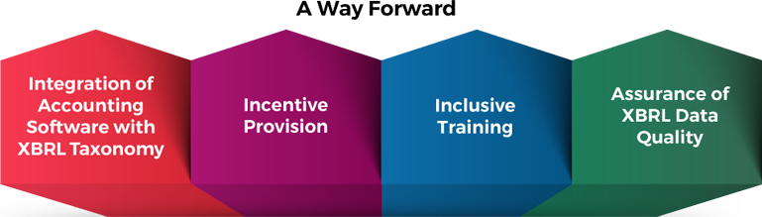
Con base en los temas recopilados de las experiencias de los SMP, hemos elaborado cuatro recomendaciones que creemos mejorarían la adopción del SAM.
Integración del software de contabilidad con la taxonomía XBRL
En la etapa inicial de la adopción del SAM, era incierto que los SMPs tuvieran las herramientas y el software relevantes. Por lo tanto, es necesario garantizar que la taxonomía XBRL pueda integrarse en el software de contabilidad. Este software puede facilitar la preparación de FS y la conversión del informe en XBRL Instant Document antes de enviarlo al SSM. Sin embargo, los SMP deben asegurarse de que el software de contabilidad esté alineado con la taxonomía XBRL del SSM, para ayudar al fabricante y al inquilino del FS.
Disposición de incentivos
Proporcionar incentivos podría motivar a las SMP a realizar la presentación de AR y FS a través del SAM. Los incentivos pueden incluir dar más tiempo para preparar el FS en el formato XBRL, hacer que los datos gratuitos estén disponibles para uso futuro y proporcionar incentivos para comprar software de contabilidad con la taxonomía SSM. Con incentivos, los SMP estarían más dispuestos a comprar herramientas de contabilidad y software integrado con la taxonomía SSM de forma voluntaria.
Formación inclusiva
El SSM y MIA han proporcionado capacitación a los inquilinos (es decir, los secretarios corporativos) sobre la preparación de AR y FS utilizando la mTool. Pero, todavía se requiere capacitación para los fabricantes (es decir, SMP).
Garantía de calidad de datos XBRL
El SSM ha previsto que la adopción del SAM podría mejorar aún más la presentación de informes comerciales entre las empresas, ya que promueve la presentación centralizada en una plataforma de datos integrada. En el futuro, es necesario centrarse en la auditoría y el aseguramiento de los datos XBRL para garantizar que el FS y cualquier otro informe publicado en el XBRL sea verdadero y justo y aumente la confianza en la información presentada a través del SAM. Por lo tanto, es necesario mejorar el conocimiento y las habilidades de los auditores de Malasia para validar los datos XBRL con un enfoque en el aseguramiento de la calidad de los datos.
Este artículo propone un camino a seguir para la adopción de XBRL entre las SMP en Malasia. Presentamos cuatro recomendaciones que son (a) integrar el software de contabilidad con la taxonomía XBRL; (b) provisión de incentivos; (c) formación inclusiva; y (d) aseguramiento de la calidad de los datos XBRL. Los temas y recomendaciones discutidos en este artículo son puramente para proporcionar ideas a las SMP y reguladores para mejorar la implementación del SAM.
Este artículo fue escrito por Azleen Ilias de la Facultad de Administración y Negocios, Universiti Tenaga Nasional, Pahang, Malasia, Erlane K Ghani de la Facultad de Contabilidad, Universiti Teknologi MARA Selangor, Malasia y Zubir Azhar de la Escuela de Administración, Universiti Sains Malasia , Penang, Malasia

Publicado originalmente en: https://www.at-mia.my/2021/08/23/xbrl-adoption-in-malaysia-a-way-forward-for-smps/

